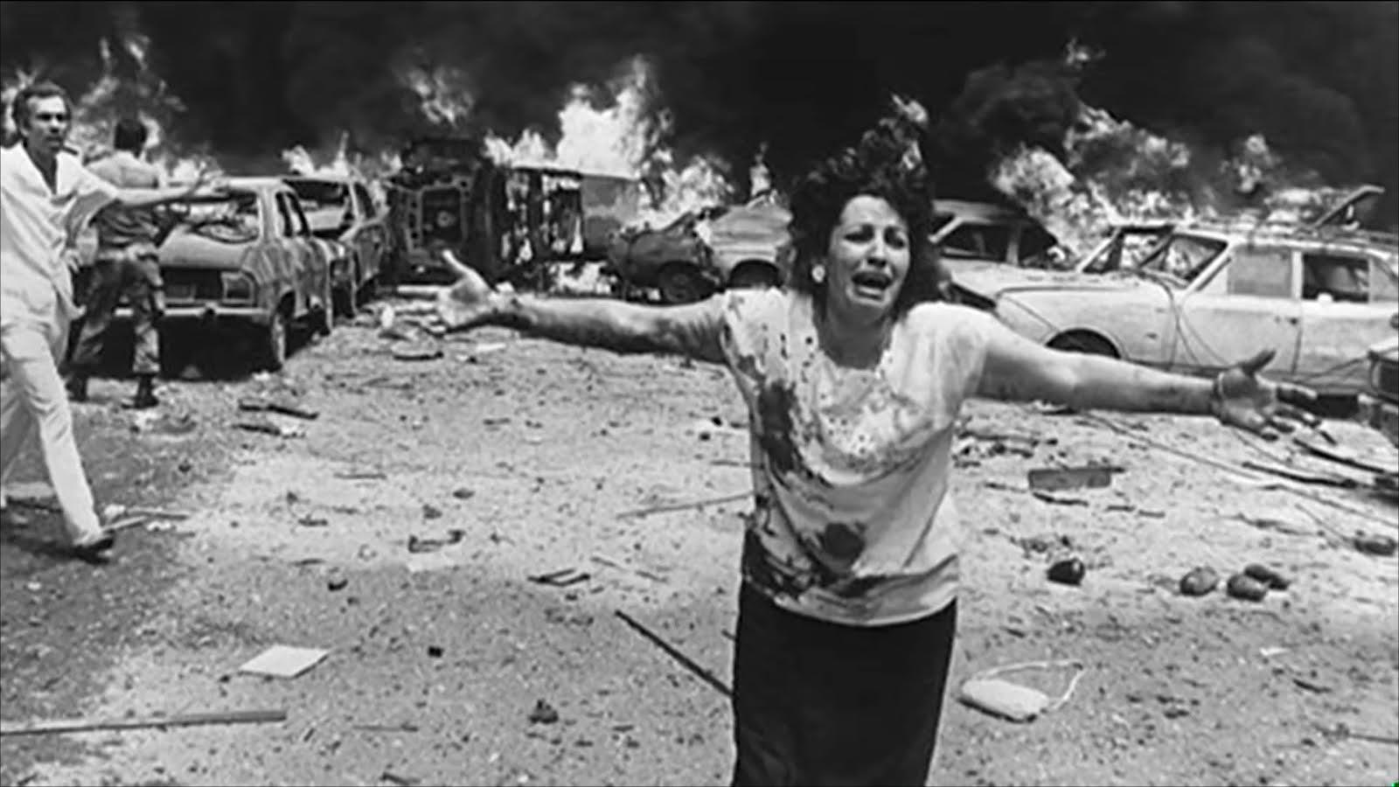

انظروا إلى الصورة وصفوا ما ترونه (مبنى، أفراد ...) في جمل قصيرة (3 أو 4 جمل على الأكثر). ستتبادلون هذه الأفكار في مناقشة داخل الصف.
ما الذي يمكن أن تروه؟

انظروا إلى الصورة وصفوا ما لا ترونه. ستتبادلون هذه الأفكار في مناقشة داخل الصف.
ما الذي لا ترونه؟

ما الذي يمكن استنتاجه من الصورة؟ ستتبادلون هذه الأفكار في مناقشة داخل الصف.
ما الذي يمكن استنتاجه؟

